游戏安装教程

- 下载完游戏后，把所有bin文件和setup.exe放在同一文件夹下，正常下载这些文件都会在一个文件夹中。如使用百度网盘下载安装文件出现xxx.00x.bin.baiduyun.p.downloading，启动安装会提示缺少文件，把带有.baiduyun.p.downloading的文件重命名，删除.baiduyun.p.downloading就可以了，安装文件必须以.bin结尾才可识别安装。
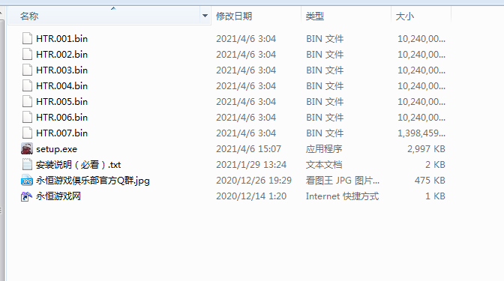
- 双击启动setup.exe开始安装游戏，如果检查文件完整性或安装过程中闪退或安装完成就几个乱七八糟的乱码文件，此情况为下载的安装文件有错误，需要重新下载！（一般这种情况比较少见，多出现于网络不稳定，大家不要觉得自己网络多稳定，因为这个谁也看不到！）
路径默认D盘，可以点击下方【浏览】，选择自己要放游戏的磁盘，路径文件夹名称不能有中文，不能过长，不能过深。不能过深的意思就是D:\xxx\xxx\xxx\xxx\这种好几层文件夹下。
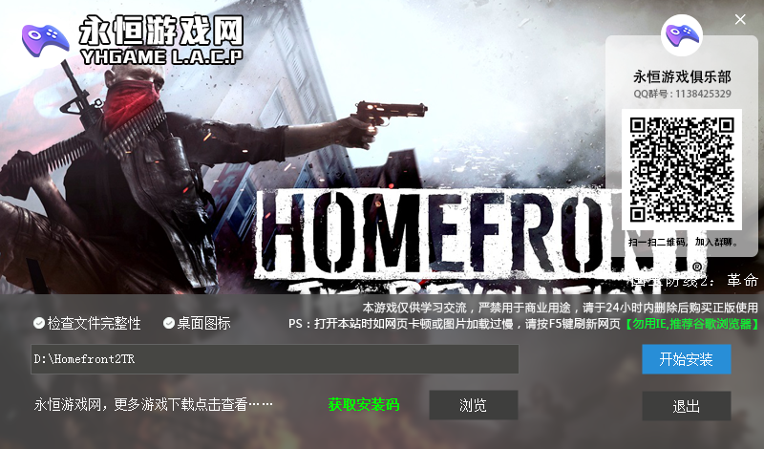
- 以上设置好后，点击开始安装，会弹出游戏安装码输入框，输入游戏的安装码，点击确定输入即可开始安装。游戏安装码在哪里？游戏安装码在你购买了游戏后点击立即下载，然后下载下来的文本文档中，游戏安装码和游戏下载地址都在此文本文档中。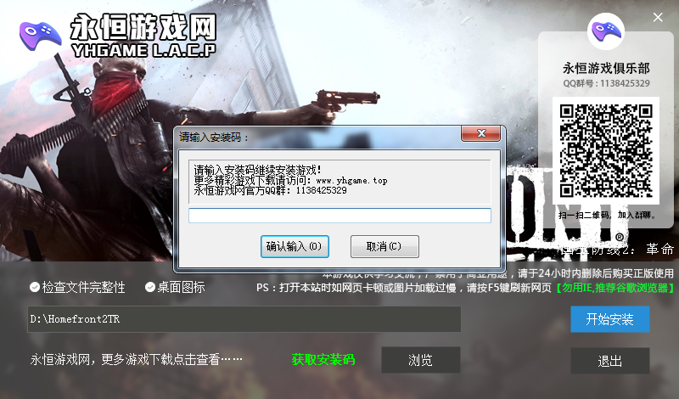
- 然后静静等待安装完毕，游戏安装完毕后桌面会生成游戏图标，修改器图标，说明文档等图标。

PS：
- 已显示安装完成，但桌面没有任何图标，这种情况可能是安装文件损坏，安装读取到损坏文件时，突然显示安装完成。出现此情况，先不要着急删除安装文件，在装一次试试，如果还不行，重新下载安装文件即可！
- 已显示安装完成，但桌面没有任何图标，还有一种情况就是磁盘满了，如确定是磁盘满了导致此情况，把磁盘清理出较大空间后重新安装即可！
- 安装到100%不动了很长时间，请检查磁盘是否已满，如果磁盘满了，把磁盘清理出较大空间后重新安装即可！

